TEXTO DORADO EN PHOTOSHOP CS6
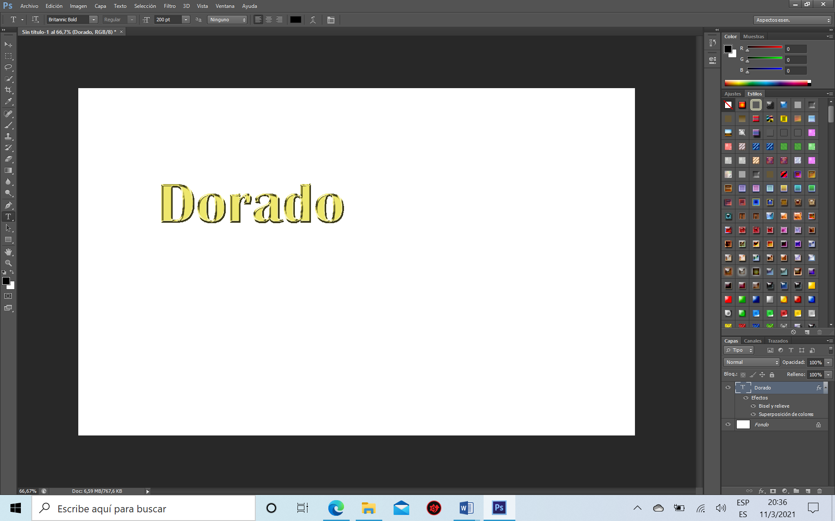
Vamos a abrir un Archivo nuevo en Photoshop
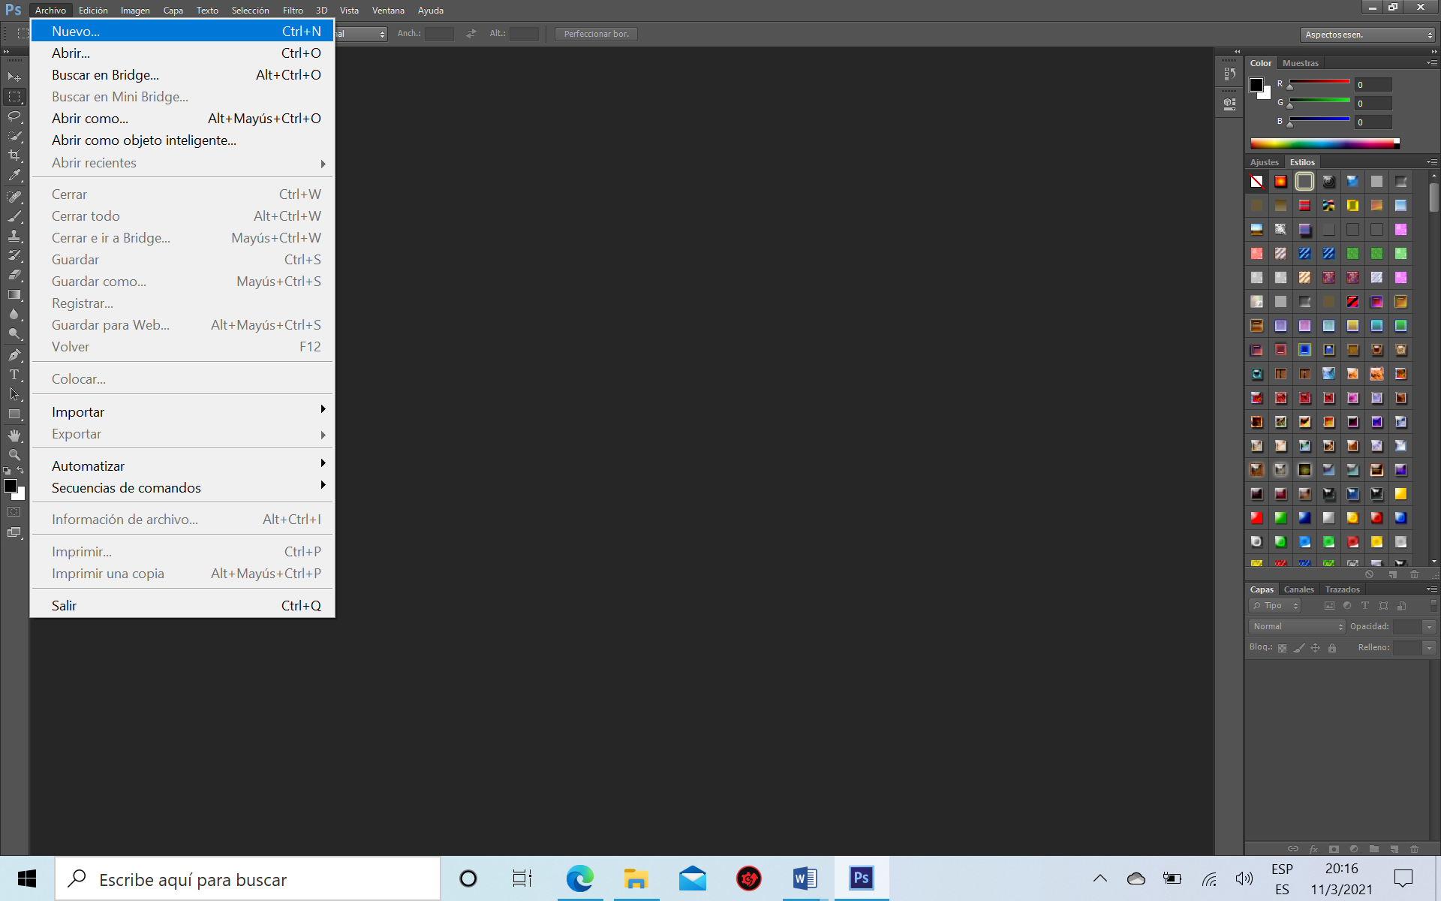Luego colocar las medidas que indica el nuevo documento
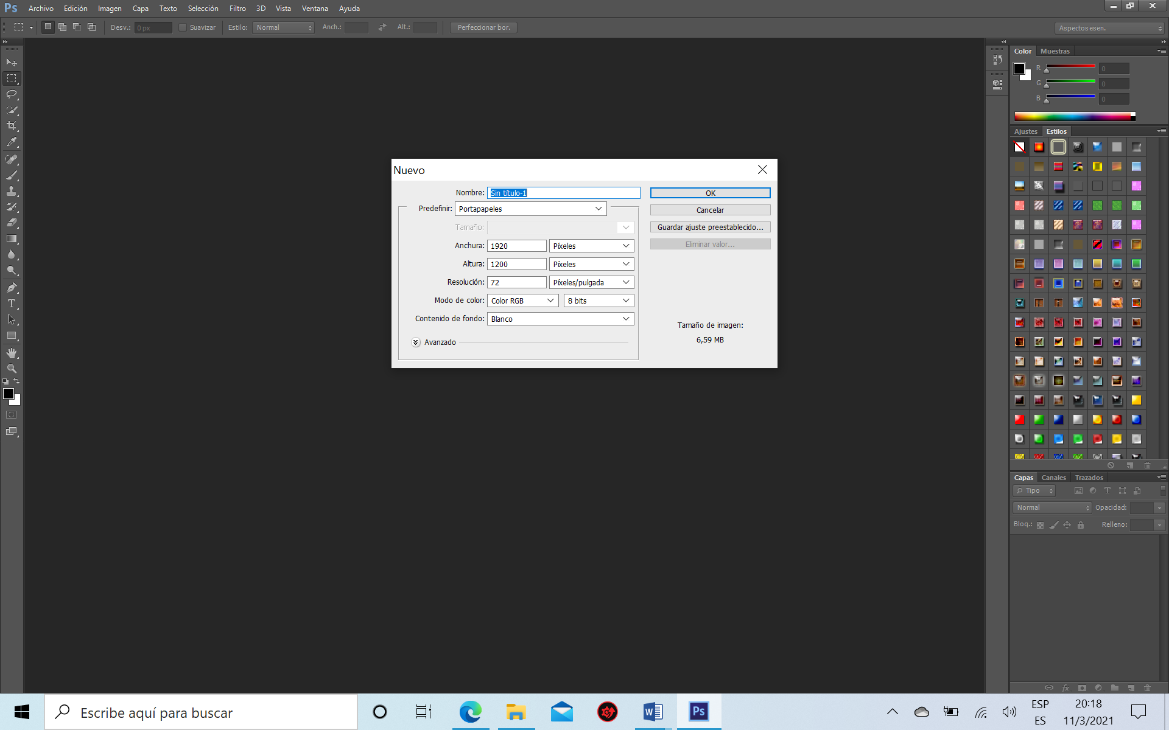

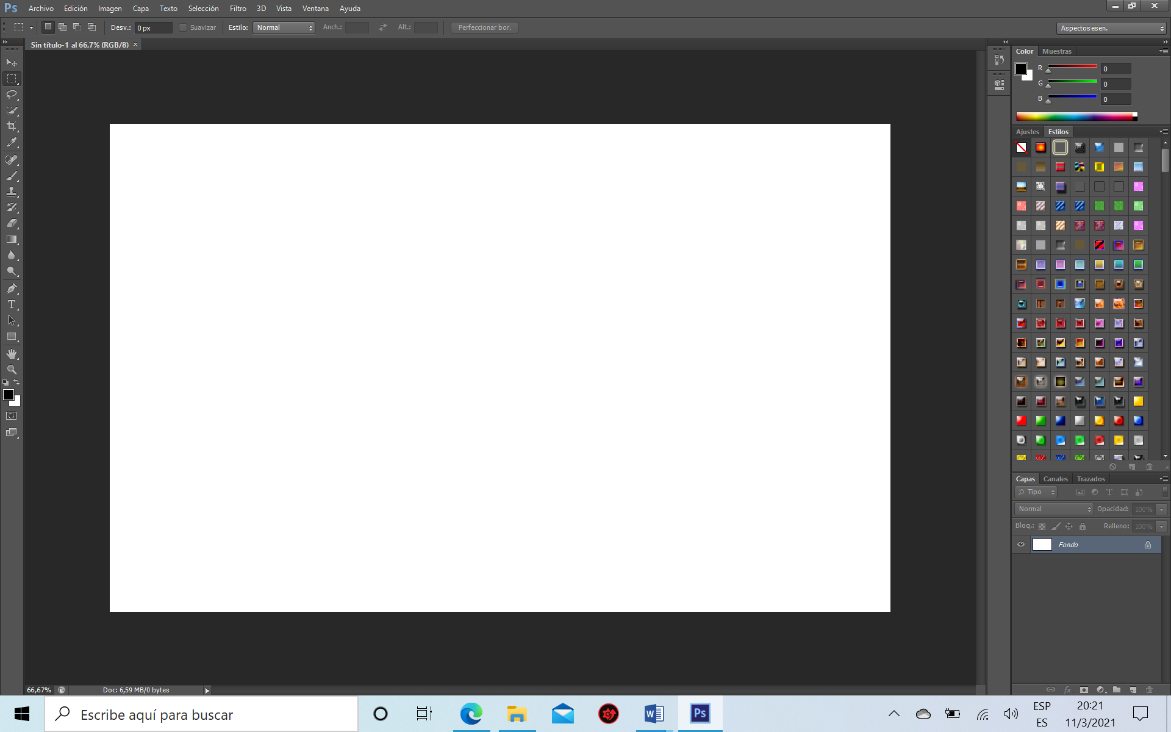
Ahora creamos un texto donde aparece una T ahí hacemos clic y otro clic en la hoja de trabajo.
Colocar tamaño 200 pt y fuente Britannic Bold
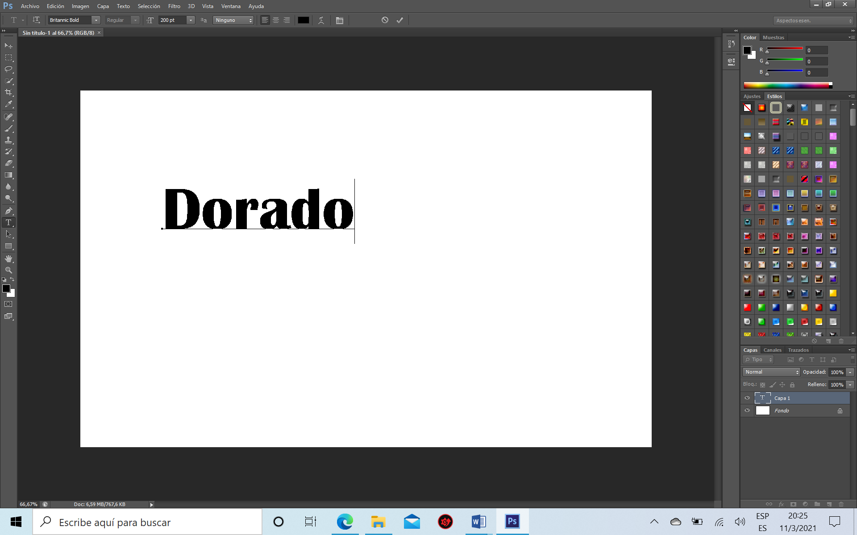
Escribiremos un texto si nos queda muy pequeño el texto presionamos la tecla Cntrl y nos aparece un cuadro para aumentar de tamaño de las esquinas y también podemos cambiar de tipo de letra.
Ahora que tenemos nuestro texto hacemos doble clic en la capa de texto.
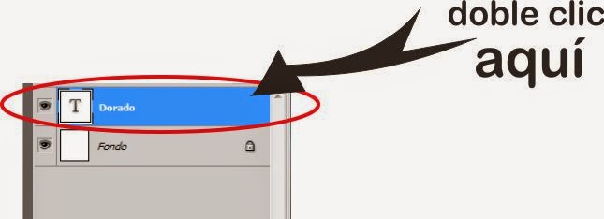
1.- Hacemos clic en Bisel y relieve
2.- Ponemos el valor que aparece en PROFUNDIDAD
3.- También el tamaño ponemos el valor o numero
4.- Contorno de Resplandor ahí buscamos la opción ARO
5.- Clic en SUPERFICIE DE COLORES ahí nos aparece un cuadro de color que debe estar en negro ahí hacemos clic y nos aparece varios colores ahí buscamos un dorado parecido.
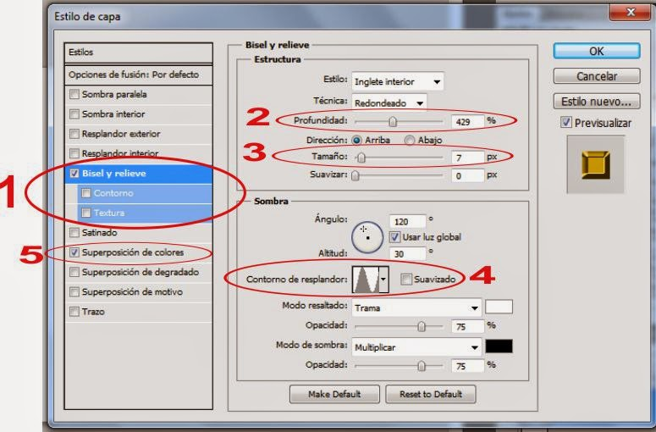
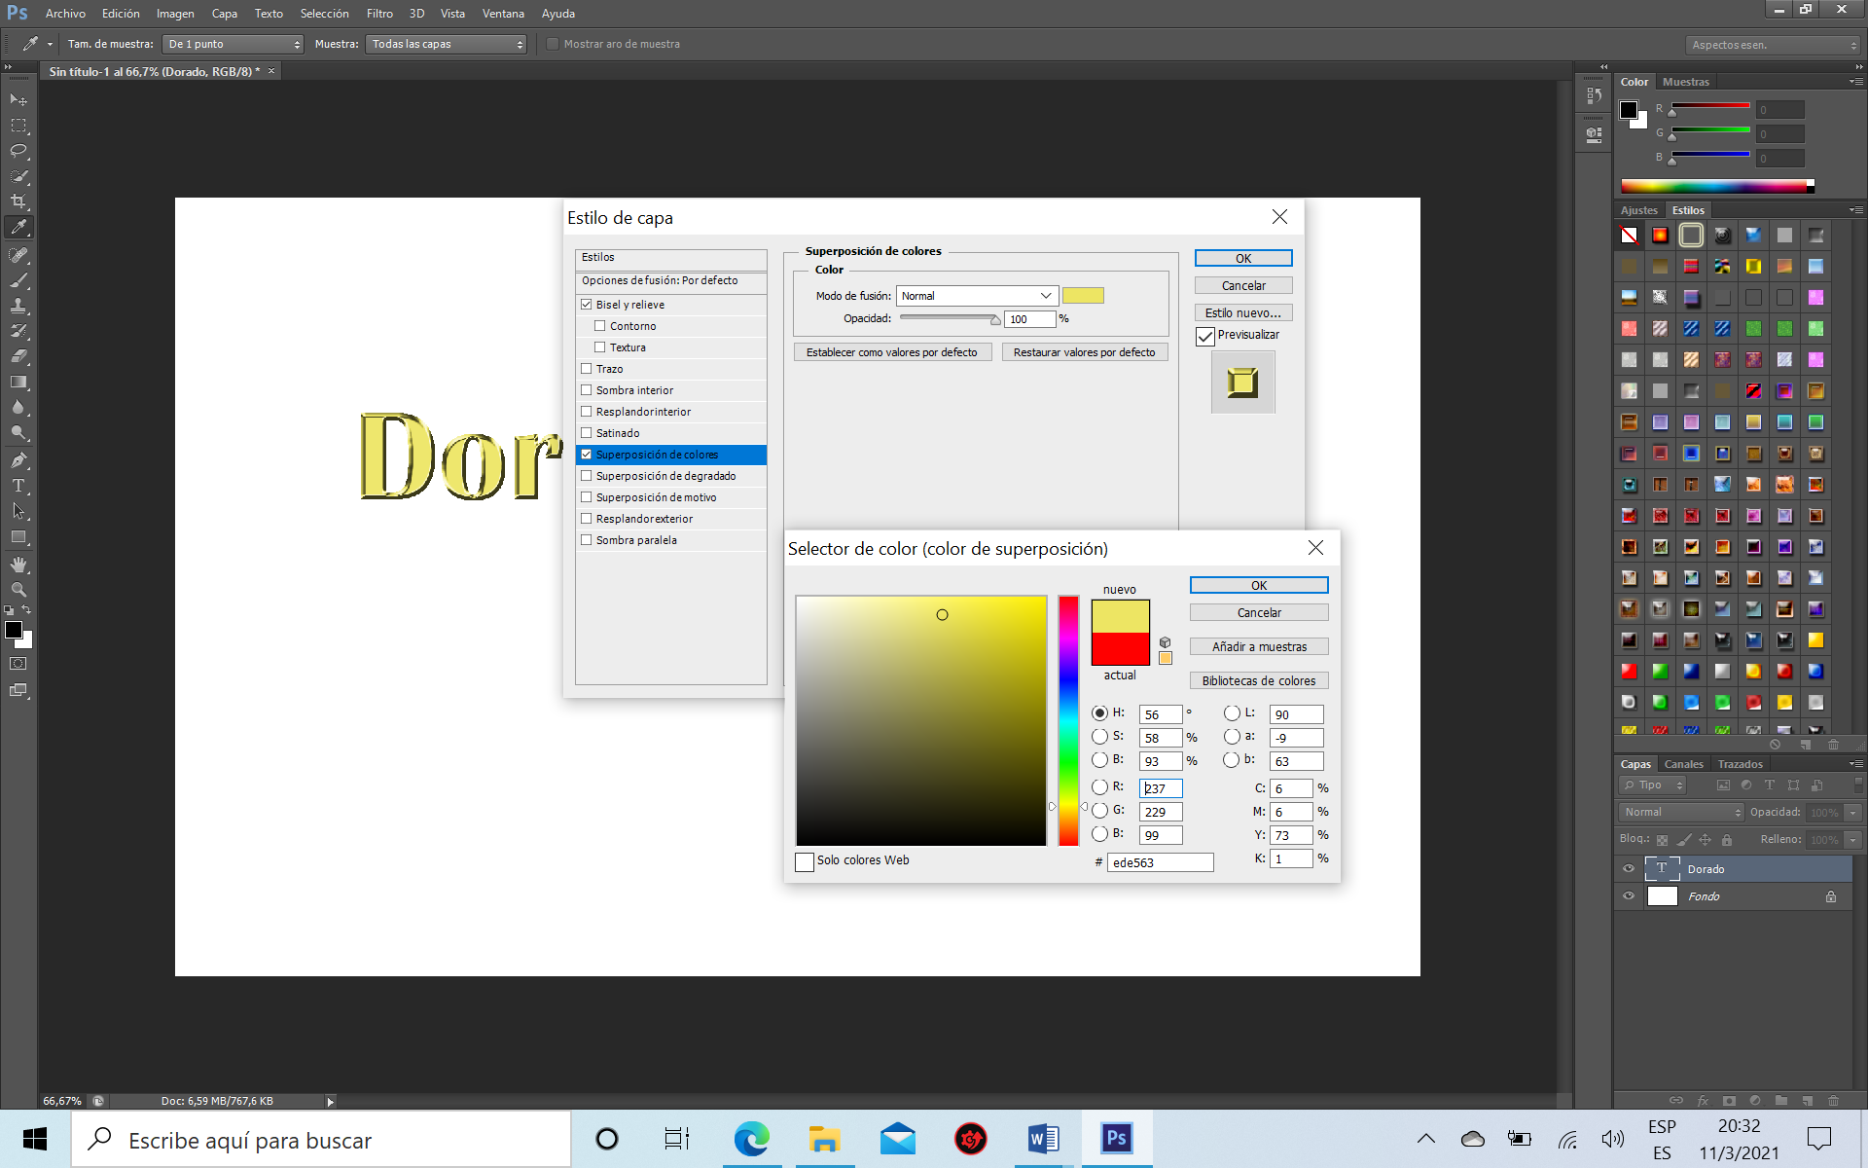
Guardar el archivo como texto dorado.
Fin de la actividad

